[Nature重磅：2023 年数千万论文参考文献大梳理，AI 等热门主题霸榜，老论文也强势逆袭！](https://mp.weixin.qq.com/s?__biz=MzIxMDEwNDU1OA==&mid=2647883087&idx=5&sn=af2f119093e0765287a85d128be37a79)

原创Nature[Pubpeer](javascript:void(0);)2025-04-21 22:25:01新加坡

 **提示**：**欢迎点击上方「Pubpeer」↑关注我们！**

编者按

**最新、最快、最真实的科研匿名评价论文报道；关注高校院所科研生态，欢迎提供新闻线索。联系邮箱：Pubpeer@qq.com**



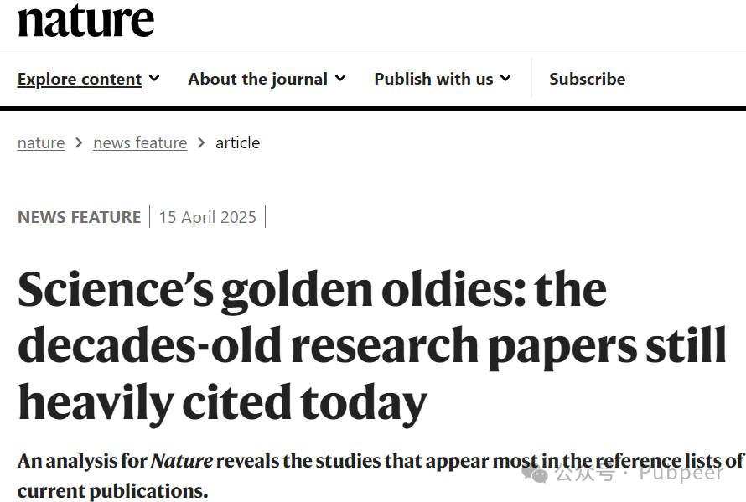

近日，《自然》杂志发布一项研究。由德国斯图加特马克斯?普朗克固体研究所的科学计量学家罗宾?豪恩希尔德、德国慕尼黑马克斯?普朗克学会的科学社会学家卢茨?博恩曼以及德国莱比锡应用科学大学的计算机科学家安德烈亚斯?索尔共同开展分析。他们借助 2016 年开发的一款软件的改良版，梳理了研究库中数据最为完整的 2023 年发表的数千万篇论文参考文献。

研究发现，21 世纪有关人工智能、科学软件及提升研究质量方法等热门主题论文，在如今参考文献中占主导。但 2000 年前一些研究至今仍被频繁引用。如 2016 年发表的《深度残差学习用于图像识别》以 19826 - 33339 次引用位居 2023 年所有论文引用榜首；2021 年的《2020 年全球癌症统计：GLOBOCAN 对 185 个国家 36 种癌症发病率和死亡率的估计》和 2017 年的《注意力就是你所需要的一切》等也在前列。而 1996 年发表的《广义梯度近似简化》、2006 年的《心理学中的主题分析应用》等年代较早的论文同样表现突出。

其中，人工智能领域研究表现引人注目。过去十年发表的人工智能相关工作引用量最高，1997 年有关长短期记忆神经网络架构（LSTM）的论文，2023 年位列引用第十。该论文作者之一、人工智能先驱于尔根?施密德胡贝尔表示，并非所有早期人工智能论文都能得到认可，部分因提出想法时技术不可行，且该领域存在抄袭现象。另外，1996 年由路易斯安那州杜兰大学三位研究人员发表的关于计算材料中电子相互作用的论文，2023 年引用量排名第四，且在所有时间论文引用中也位居第四。

https://www.nature.com/articles/d41586-025-01126-8

来源：公众号pubpeer原创，文章涉及作者姓名都为音译名字；转载贴子请注明出处，若没注明pubpeer公众号出处，构成侵权。





声明：转载此文是出于传递更多信息之目的。若有来源标注错误或侵犯了您的合法权益，请作者持权属证明与本网联系，我们将及时更正、删除，谢谢

**Pubpeer，专注科研工作者。关注请长按上方二维码。投稿、合作、转载授权事宜请联系本号，回复2025，微信ID：BikElisabeth  或邮箱：Pubpeer@qq.com**